2026년 한이음 드림업 AI 프로젝트 기획서

1. 프로젝트 개요
프로젝트명 | 팔리수거
팀명 | 김김정변
팀원 | 변지민, 김기현, 김시우, 정지아
프로젝트 소개  및  제안배경 | 지구온난화로 인해 자원 순환과 재활용의 중요성이 더욱 커지고 있지만, 현실에서는 분리배출이 제대로 이루어지지 않거나 재질 구분이 어려워 재활용 효율이 낮아지는 문제가 발생하고 있다. 특히 사용자의 참여 부족과 복합 소재 증가로 인해 올바른 분류가 쉽지 않다는 한계가 있다. 이에 우리는 카메라를 통해 폐기물의 형태와 표면 특성을 인식하고, AI를 활용해 재질을 추론한 뒤 로봇팔이 자동으로 분류하는 시스템을 개발하고자 한다. 이를 통해 사람의 개입을 최소화하면서 재활용 정확도와 효율을 높이고, 궁극적으로 환경 부담을 줄이는 지능형 자동 재활용 솔루션을 구현하는 것을 목표로 한다.
주요기능 | - 실시간 이미지 인식  카메라를 통해 투입된 폐기물의 형태, 색상, 표면 질감 등을 실시간으로 촬영하고 분석  - AI 기반 재질 분류  딥러닝 모델을 활용해 플라스틱, 금속, 유리, 종이 등 재질을 자동 판별  - 로봇팔 pick & place  인식 결과에 따라 로봇팔이 해당 재질 구역으로 정확하게 이동·분류  - 오분류 최소화 알고리즘  불확실한 경우 재검증 절차를 거쳐 분류 정확도 향상  - 데이터 수집 및 학습 고도화  분류 데이터를 축적하여 모델을 지속적으로 개선  - 통계 및 관리 시스템  재활용량, 재질별 비율, 오분류율 등을 시각화하여 운영 효율 분석
적용기술 | VLM, VLA, Kinematics, OVOD, CV
기대효과  및  활용분야 | 본 활동을 통해 재활용 공정의 정확도와 효율을 동시에 향상시키고자 한다. 카메라 기반 비전 인식과 AI 재질 추론 기술을 활용하여 폐기물을 자동으로 분류함으로써, 기존 인력 중심 선별 과정에서 발생하던 오분류 문제를 줄이고 재활용 가능 자원의 회수율을 높일 수 있을 것으로 기대된다. 특히 복합 소재나 외형이 유사한 폐기물에 대해서도 형태와 표면 특성을 종합적으로 분석하여 보다 정밀한 분류가 가능하다.  또한 로봇팔을 이용한 자동 분류 시스템은 반복적이고 위험한 작업을 대체함으로써 작업자의 부담을 줄이고 안전성을 높이는 효과가 있다. 더불어 분류 과정에서 축적되는 데이터는 향후 자원 관리 및 정책 수립에 활용될 수 있다.  본 시스템은 재활용 선별장, 공공 분리배출 시설, 산업 폐기물 처리 공정 등 다양한 분야에 적용 가능하며, ESG 및 탄소중립 실현을 위한 기술적 기반으로도 확장될 수 있다. 궁극적으로는 AI와 로보틱스를 결합한 지능형 자원 순환 시스템 구축을 목표로 한다.
성과 목표 | 본 프로젝트는 실제 현장 적용이 가능한 자동 재활용 시스템 구현을 성과 목표로 한다. 우선 딥러닝 기반 재질 분류 모델을 고도화하여 주요 재활용 품목에 대해 높은 정확도의 자동 분류가 가능하도록 하고, 불확실한 경우 재검증 절차를 거쳐 오분류를 최소화하고자 한다. 또한 카메라 인식부터 AI 추론, 로봇팔 동작까지의 과정을 실시간으로 처리할 수 있는 통합 파이프라인을 구축하여 연속적인 자동 분류가 가능하도록 한다.  로봇팔 제어 측면에서는 기구학 기반 위치 계산과 안정적인 pick & place 동작을 구현하여 반복 작업에서도 일관된 성능을 유지하는 것을 목표로 한다. 동시에 분류 데이터를 지속적으로 축적·분석하여 모델을 개선하는 구조를 설계함으로써, 운영 과정에서 성능이 점진적으로 향상되는 시스템을 구현하고자 한다.  궁극적으로는 AI 비전 기술과 로보틱스를 결합한 지능형 자원 순환 시스템의 실증 모델을 제시하고, 재활용 공정의 자동화와 효율 향상에 기여하는 실용 기술로 발전시키는 것을 목표로 한다

2. 프로젝트 구조도
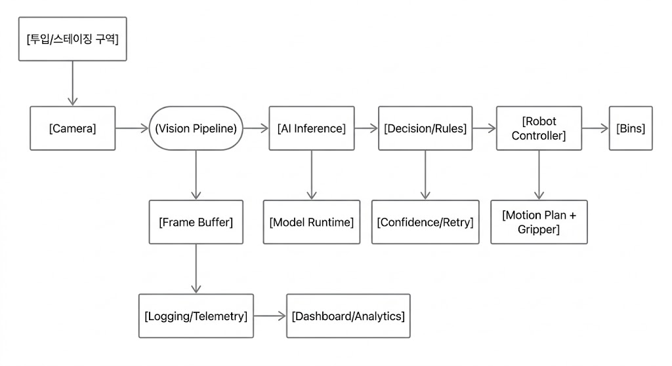

3. 프로젝트 수행방법
구분 | 추진내용 | 추진일정
구분 | 추진내용 | 2월 | 3월 | 4월 | 5월 | 6월 | 7월 | 8월 | 9월 | 10월
계획 | 프로젝트 목표 설정 및 역할 분담, PRD 정리 | ●
분석 | 기존 재활용 분류 방식 조사 | ● | ●
설계 | 시스템 아키텍처 설계, 하드웨어 배치 및 동선 설계 |  |  | ●
설계 |  |  |  | ●
개발 | 데이터 수집 및 데이터셋 구축 |  |  | ● | ●
개발 | Ai 모델 학습 및 성능 |  |  |  | ● | ●
개발 | 로봇팔 제어 프로그램 개발 |  |  |  |  | ● | ●
테스트 | 통합 테스트 및 오분류 보완 |  |  |  |  |  |  | ● | ●
종료 | 최종 결과 정리 및 발표 준비 |  |  |  |  |  |  |  |  | ●

